新 书 推 荐
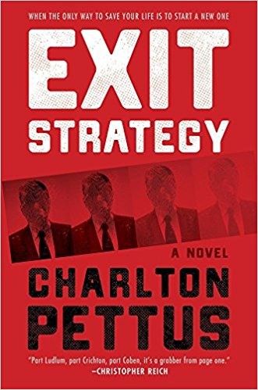
中文书名：《退出策略》
英文书名：EXIT STRATEGY
作 者：Charlton Pettus
出 版 社：Hanover Square Press
代理公司：Inkwell /ANA/Cindy Zhang
页 数：400页
出版时间：2018年4月
代理地区：中国大陆、台湾
审读资料：电子稿
类 型：惊悚悬疑

内容简介：

有时，你不得不逃亡。而对于腐败的政客，来自第三世界国家的军方要员，以及想要逃避牢狱之灾或更致命报复的白领罪犯，“退出策略”总是一种选择。只消一通电话，退出策略就可以帮助这些富有的人消失得无影无踪。他们能够伪造你的死亡，给你一个新的名字和身份，帮你把你的不义之财洗白，在世界的另一边建立一个全新的生活。

乔丹·帕里什（Jordan Parrish）是一家医疗科技初创企业的杰出创始人，他认为自己已经没了别的出路，于是打了这通电话。他的婚姻一团糟，他的公司处于财务崩溃的边缘，这似乎是解决问题的唯一途径。但在他逃离之后，他开始思考，是什么因素促使他做出了这个重大的决定：是有人在与他最对吗？为了找到答案，乔丹不得不打破“退出策略”的基本规则：你永远永远不能回到过去的生活。

查尔顿·佩特斯的《退出策略》是一部带领读者环游世界的高科技惊悚小说，讲述了一个人们长期怀疑是否真实存在的神秘组织的幕后故事。

作者简介：

查尔顿·佩特斯（Charlton Pettus）生活在洛杉矶，是一名音乐人和制作人。他从2000年起成为Tears for Fears乐队的成员，为他们制作了最新的专辑，并作为乐队的主音吉他手随之进行巡回演出。《退出策略》是他的第一部小说。

媒体评价：

“《退出策略》是一部快节奏，令人满意的小说，它捕捉了《亡命天涯》（The Fugitive）的魅力，并将之包裹在科技惊悚片的闪亮合金中。这是一趟紧张的旅程，在这个过程中，你可能会学到不少生物学知识。”
----丹尼尔·威尔森（Daniel H. Wilson），畅销书《机器人启示录》（Robopocalypse）
和《发条王国》（The Clockwork Dynasty）的作者

谢谢您的阅读！
请将回馈信息发至：
张滢（Cindy Zhang）
安德鲁﹒纳伯格联合国际有限公司北京代表处
北京市海淀区中关村大街甲59号中国人民大学文化大厦1705室, 邮编：100872
电话：010-82504506
传真：010-82504200
Email: cindy@nurnberg.com.cn
网址：www.nurnberg.com.cn
微博：http://weibo.com/nurnberg
豆瓣小站：http://site.douban.com/110577/
微信订阅号：ANABJ2002

